土地模块设计文档
修改记录：
时间 | 作者 | 内容
2011-12-30 | barney | 初稿
2012-1-8 | sirenfei | 对设计提出些意见

概述：
土地首先作为一种商品可以被会员租赁使用一定时间，租赁单位为30平米；租赁后会员可以在土地的小块规模上（3平米）进行播种、收获等操作；后台管理员需要对土地进行管理，包括新建、编辑等操作；
租赁单位之间需要相互独立，因为一个会员租赁到2块土地，他需要知道这两块土地具体的编号以及位置信息，然后才能找到相应的土地亲自查看、播种等；
随着网站规模的增大，土地的量也会增大，不能将租赁单位直接作为商品呈现为会员租赁；

模型：
1） Field_Block：土地块；
2） Rend_Block：租赁块，单位30平米；
3） Farming_Block：耕作块，单位3平米；

一个Field_Block表示一块连续区域上的土地，Field_Block上所有的土地单位价格相同（这个不一定啊），在Field_Block上继续划分Rend_Block，每个Rend_Block单位30平米，且任意两个Rend_Block之间彼此独立，在Rend_Block的基础上继续划分Farming_Block，每个Farming_Block单位3平米，可以独立进行播种、收获、清理等操作；

为什么不一定？如果价格不同就分为多个Field_Block，客户直接同时看到多个Field_Block，价格不同，并且通过其他属性说明为什么价格不同，供客户选择；

每个Field_Block都有一个绝对位置，经纬度和详细地址（这两个字段都保留），每个Rend_Block都是相对于其所属的Field_Block的相对位置（这个没有相对关系），且真实土地上需要有与Rend_Block相同的编号来方便查找；（这段可以不要了）

Rend_Block之间的相对关系是很重要的一个属性，最简单的体现是一个会员同时租赁多块土地，他肯定希望这几块土地位置是相邻的，因为他自采或者现场查看时比较方便；只有采用托管和配送的土地承包会员才不会关心这一点；
而且会员只知道Field_Block的绝对位置，他到现场时需要找到的是自己的Rend_Block，这里就需要用到Rend_Block相对于其所属的Field_Block的相对位置，这一点当然可以通过现场工作人员告知来解决，但这样现场工作人员的工作量就比较大，他需要带领会员找到他的Rend_Block，如果要求这项服务的会员增多，就需要大量的工作人员参与这项工作，所以Field_Block中有一个概览图片很重要，比如一个只有16个Rend_Block的Field_Block的概览图片看起来可能是这样：
1 2 3 4
8 7 6 5
9 10 11 12
16 15 14 13
矩形的每个数字都表示Rend_Block相对于Field_Block的编码，这样会员很容易自助完成；

管理员录入时首先录入Field_Block，包括编号（编号规则按国际象棋方式，如下图1所示，我们用45x45的格子，横纵坐标都是数字，从1开始编号，如11,12,18….）、土地名称（默认为”<注册用户名>的自留地”），绝对位置（可选）、土地形状概貌图片、该块儿土地年租金、该块儿土地托管年费、该块儿土地配送年费。统自动把该块儿土地分成10份，每份标上阿拉伯数字，从1开始编号。如Field_Block的编号为11，则小块地的第一块儿为111，第二块为112…。

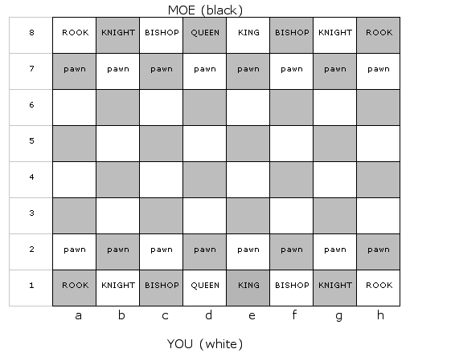
图1 土地块儿的编号按国际象棋标注，客户一共大概有1800多块这种土地

由于土地可能不是规则的矩形，所以通过矩阵编码不太合适，而且Field_Block下的Rend_Block的量比较大，比如1800，为了体现租赁块之间的相对关系，采用S型编码，具体如下：
4*4矩阵按照S型编码如下：
1 2 3 4
8 7 6 5
9 10 11 12
16 15 14 13
会员租赁多个Rend_Block时只需要将编码连续的多个Rend_Block分配给该用户就可以保证租赁土地的连续性；

会员租赁土地时需要看到所有可租赁土地列表（其实是张上面的图1的图，已经被租用的用红色标注，没有被租用的用绿色标注），双击Rend_Block，弹出详细信息，用户可以根据该详细信息决定是否租用该块儿土地。

会员租赁时需要看到Field_Block这个没有问题，但会员是否需要看到Field_Block下的Rend_Block值得商榷，因为Field_Block下的Rend_Block的量很大，而且相互之间只有位置不同，其他价格等都一样，全部展现出来给会员选择没有必要，而且，展现出来给会员选择有一个问题是，所有会员可能都会选择租赁看到的第一个Rend_Block，这样就会出现锁问题，因为只有一个会员可以成功租赁，其他选择该Rend_Block的会员都会被告知无法租赁，这会造成很不好的租赁体验，而且发生的频率极高，即有可能在一个会员的租赁过程中连续发生，最好是将Field_Block直接作为商品呈现，不给会员看到具体的Rend_Block，Field_Block下可租赁的Rend_Block的数量作为Field_Block的库存，会员下单后具体租赁到的Rend_Block由系统分配，系统分配的原则会优先保证会员租赁的几个Rend_Block位置连续；

当然土地不是易变的，可以根据每个Field_Block的特点，比如大小等，像上边所说的那样单独处理，制作一个操作界面也没有问题；但是这种方式会导致每次新增Field_Block如果和上一个不一样，则需要再次开发；

用户下单租赁Rend_Block后会在账户下有一个Farming_Block的集合供其操作，比如播种、收获等；

综上所述，Rend_Block会作为一种product出现，与蔬菜瓜果一样，具体通过producttype表进行区分，并且都会被订单表关联；
Field_Block虽然不会被订单表关联，但是由于也像product一样需要展示给用户看，所以Field_Block也会关联product；

由于实体之间有很多的关联关系，如果重用Product表则需要体现Product自身之间的关联，所以决定不重用Product表；

客户要求每个Farming_Block需要能够单独上传图片，这个数量太大，Rend_Block的量为1800，Farming_Block的量为18000，分别上传数量巨大，可以提供给管理员一个默认图片管理界面，其中分别存放空闲、播种、生长、收获、清理的默认图片，这里的播种、生长、收获会根据不同的种子而不同；如果Farming_Block没有上传图片，会根据Farming_Block的状态和种子默认使用管理员设置的默认图片；

